YERALTI ÜÇGÜLÜ ÖZELLİK BELGESİ
(Trifolium subterraneum)

I. ÇEŞİDİN ADI :

II. ORİJİNİ :
1. Islah Edildiği Yer ve Yıl :
2. Islah Eden Kişi veya Kuruluş :
3. Islah Yöntemi :
4. Ebeveyn Adları :
5. Çeşit Sahibi Kuruluş :

III. BOTANİKTEKİ YERİ
1. Familyası :
2. Cinsi :
3. Türü :
4. Varyetesi :

IV. MORFOLOJİK ÖZELLİKLER (**)

Özellikler | Parsel | Açıklamalar | Not(x) | Örnek çeşitler
1. Yaprak : petiolede tüylülük  Leaf : hairiness of petiole | A  VS | Yok veya zayıf  Zayıf  Orta  Kuvvetli  Çok kuvvetli | 1  3  5  7  9 | Denmark, Larisa  Clare  Dalkeith, Esperance  Bacchus Marsh
2. Yaprak : petioledeki tüylerin duruşu  Leaf : attitude of petiole hairs | A  VS | Dik  Yarı dik  Yatık | 1  2  3 | Mt. Barker  Dalkeith
3. Yaprakçık : maximum uzunluk/ maximum genişlik oranı  Leaflet : ratio maximum length/maximum width | A  MS | Çok küçük  Küçük  Orta  Büyük  Çok büyük | 1  2  3  4  5 | Meteora, Mt. Baker, Northam  Seaton Park, York  Geraldton
(+)4. Yaprakçık : genel şekli  Leaflet : general shape | A  VS | Üçgen  Üçgen yuvarlak  Yuvarlak | 1  2  3 | Geraldton, Yarloop  Seaton Park  Meteora, Northam
5. Yaprakçık : yeşil rengin yoğunluğu  Leaflet : intensity of green color | B  VG | Açık  Orta  Koyu | 3  5  7 | Dalkeith, Leura
(*)6. Yaprakçık : işaretin şekli  Leaflet : pattern of mark | A  VS | Yalnızca bir çift çizgi  Bir tek çapraz duran bant  Bir tek merkezde belirgin lekeli hilal  Çift taraflı çizgi ve hilal | 1  2  3  4 | Yarloop  Nungarin  Mt Barker  Seaton Park
(+)7.Yalnız çizgili çeşitler için  Yaprakçık : çizgilerin genişliği  Only for varieties with arms  Laeflet : width of arms | A  VS | Dar  Orta  Geniş | 3  5  7 | Dalkeith, Leura, Yarloop  Junee, Seaton Park
8. Yalnız çizgili çeşitler için  Yaprakçık : çizgilerin anlaşırlılığı  Only for varieties with arms  Laeflet : clarity of arms | A  VS | Çok az  Belirgin | 1  2 | Denmark, Yarloop  Seaton Park

Yeraltı üçgülü
(Trifolium subterraneum)

Özellikler | Parsel | Açıklamalar | Not(x) | Örnek çeşitler
9. Yalnız çizgili çeşitler için  Yaprakçık : çizgilerin rengi  Only for varieties with arms  Laeflet : color of arms | A  VS | Beyaz  Krem  Açık yeşil  Orta yeşil  Kırmızı  Mor  Kahverengi | 1  2  3  4  5  6  7 | Junne, Leura, Seaton Park  Karridale  Denmark, Rosedale, Woogenellup  Nuba
(+)10. Yalnızca şeritli çeşitler için  Yaprakçık : şeritlerin genişliği  Only for varieties with bands  Laeflet : width of bands | A  VS | Dar  Orta  Geniş | 3  5  7 | Geraldton, Northam  Nungarin
11. Yalnızca şeritli çeşitler için  Yaprakçık : şeritlerin anlaşırlılığı  Only for varieties with bands  Laeflet : clarity of bands | A  VS | Çok az  Belirgin | 1  2 | Geraldton, Nungarin
12. Yalnızca şeritli çeşitler için  Yaprakçık : şeritlerin rengi  Only for varieties with bands  Laeflet : color of bands | A  VS | Beyaz  Krem  Açık yeşil  Orta yeşil  Kırmızı  Mor  Kahverengi | 1  2  3  4  5  6  7 | Geraldton, Northam, Nungarin
13. Yalnızca şeritli çeşitler için  Yaprakçık : şeritlerin genişliği  Only for varieties with bands  Laeflet : position of bands | A  VS | Tabana yakın  Merkez  Uca yakın | 1  2  3 | Geraldton, Northam, Nungarin
14. Yalnızca hilalli çeşitler için  Yaprakçık : hilalin durumu  Only for varieties with crescent  Laeflet : position of crescent | A  VS | Tabana yakın  Merkez  Uca yakın | 1  2  3 | Mt Barker, Seaton Park  Meteora, Riverina
15. Yalnızca hilalli ve çizgili çeşitler çin  Yaprakçık : hilalin çizgilere ilişkin durumu  Only for varieties with both a  crescent and arms  Laeflet : position of arms relative to crescent | A  VS | Çizgiler yalnız, hale bitişik  Çizgilerin her ikisi de bitişik ve halenin altında | 1  2 | Junne, Leura, Trikkala  Karridale, Seaton Park
(+)16. Yalnızca haleli çeşitler için  Yaprakçık : halenin yeri  Only for varieties with crescent  Laeflet : base of crescent | A  VS | Tip C1  Tip C2  Tip C3  Tip C4 | 1  2  3  4 | Daliak  Dalkeith, Junee  Mt. Barker  Meteora
17. Yalnızca şeritli çeşitler için  Yaprakçık : şeritlerin rengi  Only for varieties with crescent  Laeflet : color of crescent | A  VS | Beyaz  Krem  Açık yeşil  Orta yeşil  Kırmızı  Mor  Kahverengi | 1  2  3  4  5  6  7 | Mt. Baker, Riverina, Seaton Park

Yeraltı üçgülü
(Trifolium subterraneum)

Özellikler | Parsel | Açıklamalar | Not(x) | Örnek çeşitler
18. Yaprakçık : yaprakçık kenarındaki çentik  Leaflet : indentation of distal margin | A  VS | Yok veya çok zayıf  Zayıf  Orta  Kuvvetli  Çok kuvvetli | 1  3  5  7  9 | Dwalganup  Dalkeith, Seaton Park  Woogenellup
19. Yaprakçık : beneklerinin antosiyan derecesi  Leaflet : degree of anthocyanin flecks | A  VS | Yok veya çok zayıf  Zayıf  Orta  Kuvvetli  Çok kuvvetli | 1  3  5  7  9 | Seaton Park  Dalkeith, Woogenellup  Daliak  Mt. Barker,  Bacchus Marsh
20. Yaprak : beneklerinin antosiyan durumu  Leaf : position of anthocyanin flecks | A  VS | Üst düzeyde baskın bir şekilde  Alt düzeyde baskın bir şekilde  Her iki yanda | 1  2  3
21. Yaprakçık : kızarıklığın derecesi  Leaflet : degree of flush | A  VS | Yok veya zayıf  Zayıf  Orta  Kuvvetli  Çok kuvvetli | 1  3  5  7  9 | Dalkeith, Denmark  Leura, Nungarin  Dwalganup, Dinninup  Clare
22. Yaprakçık : kızarıklığın rengi  Leaflet : color of flush | A  VS | Kırmızı  Pembemtırak –kahverengi  Kahverengi  Morumtırak –kahverengi  Kırmızımtırak –mor  Kahverengimtırak–mor  Mor | 1  2  3  4  5  6  7 | Dinninup, Yarloop  Dwalganup, Trikkala  Riverina, Gosse  Clare
23. Yaprakçık :kızarıklığın hakim rengi  Leaflet : predominant location of flush | A  VS | Yaprak lekeleri ve uç arasında  Yaprak lekeleri etrafında  Midrib boyunca  Yaprak lekeleri etrafında ve Midrib boyunca  Taban ve yaprak lekeleri arasında | 1  2  3  4  5 | Meteora  Enfield  Yarloop  Dinninup  Clare, Trikkala
24. Yaprakçık : üst yüzeyin tüylülük derecesi  Leaflet : degree of hairiness of upper surface | A  VS | Yok veya çok zayıf  Zayıf  Orta  Kuvvetli  Çok kuvvetli | 1  3  5  7  9 | Clare, Dinninup, Gosse  Denmark, Goulburn  Dalkeith, Rosedale  Leura, Nungarin
25.Yaprakçık : üst yüzeydeki tüylerin duruşu  Leaflet : attitude of hairs of upper surface | A  VS | Dik  Yarı-dik  Yatık | 1  2  3 | Mt Barker,  Dalkeith, Daliak
(+)26. Yaprak : çiçeklenmeye başlamadan önce formononetin düzeyi(yüzde kuru madde)  Leaf : level of formononetin before start of flowering (percentage dry matter) | C | Çok düşük  Düşük  Orta  Yüksek  Çok yüksek | 1  3  5  7  9 | Dalkeith, Denmark  Trikkala  Enfield  Geraldton  Dinninup
(+)27. Yaprak : çiçeklenmeye başlamadan önce genistein düzeyi(yüzde kuru madde)  Leaf : level of genistein before start of flowering (percentage dry matter) | C | Çok düşük  Düşük  Orta  Yüksek  Çok yüksek | 1  3  5  7  9 | Uniwager  Dalkeith, Mt Barker  Esperance  Clare, Gosse, Nuba

Yeraltı üçgülü
(Trifolium subterraneum)

Özellikler | Parsel | Açıklamalar | Not(x) | Örnek çeşitler
(+)28. Yaprak : çiçeklenmeye başlamadan önce biochanin A düzeyi (yüzde kuru madde)  Leaf : level of biochanin A before start of flowering (percentage dry matter) | C | Çok düşük  Düşük  Orta  Yüksek  Çok yüksek | 1  3  5  7  9 | Dalkeith  Clare  Yarloop  Dwalganup, Dinninup  Bacchus Marsh,  Seaton Park
(*)29. Sap dibi yaprağı : antosiyanin varlığının derecesi  Stipules : degree of anthocyanin coloration (in shaded part of canopy) | A  VS | Yok veya çok zayıf  Zayıf  Orta  Kuvvetli  Çok kuvvetli | 1  3  5  7  9 | Junne  Dalkeith, Goulburn  Denmark, York  Daliak, Woogenellup  Yarloop
(*)30. Çiçeklenmeye başlama tarihi  Time of start of flowering | A  MS | Çok erken  Erken  Orta  Geç  Çok geç | 1  3  5  7  9 | Nungarin  Dalkeith,  Riverina, York  Mt. Barker, Goulburn  Tallarook
31. Çiçeklenme : hakim çiçek sayısı  Inflorescence : predominant number of florets | A  MS | 3’den az  3  4  5  5’den çok | 1  2  3  4  5
(*)32. Çanak boru : parlaklık  Calyx tube : hue | A  VS | Yok  Var | 1  9 | Denmark, Junne  Mt Barker, Dinninup
(*)33. Çanak boru : parlaklığın rengi  Calyx tube : color of hue | A  VS | Pembe  Pembemsi kırmızı  Kahverengimsi pembe  Kırmızı  Morumtırak kırmızı  Mor  Kahverengimsi mor  Kahverengi | 1  2  3  4  5  6  7  8 | Dwalganup, Goulburn  Riverina, Yarloop  Mt Barker, Nungarin, York  Daliak
(*)34.Çanak boru : renklenmenin dağılımı  Calyx tube : distribution of coloration | A  VS | Tüpün çeyreğinin üzerinde  Tüpün yarısının üzerinde  Tüpün 3 çeyreğinin üzerinde  Tüpün tamamı üzerinde | 1  2  3  4 | Goulburn  Mt. Barker, Nungarin, York  Daliak
35. Peduncle : tüylülük derecesi  Peduncle : degree of hairiness | A  VS | Yok veya çok zayıf  Zayıf  Orta  Kuvvetli  Çok kuvvetli | 1  3  5  7  9 | Denmark  Clare, Goulburn, Junne  Daliak, Woogenellup, York  Dalkeith, Seaton Park, Nuba  Dinninup
(*)36. Sap (sürünücü) : tüylülük derecesi (en uzun ilk dalda 3. ve 4. Boğum arasında)  Stem(runner) : degree of hairiness (internode between the 3rd and 4 ^{th} nodes on the longest primary branch) | A  VS | Yok veya çok zayıf  Zayıf  Orta  Kuvvetli  Çok kuvvetli | 1  3  5  7  9 | Denmark, Riverina, Gosse  Goulburn  Nuba  Daliak, Leura, York  Dalkeith, Seaton Park,  Nungarin
37. Sap(sürünücü) : tüylerin duruşu  Stem(runner) : attitude of hairs | A  VS | Dik  Yarı-dik  Yatık | 1  2  3 | Bacchus Marsh, Mt Barker,  Geraldton  Dalkeith

Yeraltı üçgülü
(Trifolium subterraneum)

Özellikler | Parsel | Açıklamalar | Not(x) | Örnek çeşitler
38. Ur : büyüklük  Burr : size | B  VG | Çok küçük  Küçük  Orta  Büyük  Çok büyük | 1  3  5  7  9 | Daliak, Goulburn  Geraldton  Denmark, Junne  Clare  Dalkeith
39. Ur : gömme derecesi  Burr : degree of burial | B  VG | Yok veya çok zayıf  Zayıf  Orta  Kuvvetli  Çok kuvvetli | 1  3  5  7  9 | Clare, Nuba, Rosedale  Mt Barker, Woogenellup  Denmark, Gosse, Goulburn  Daliak, Seaton Park, Geraldton  Dalkeith
40. Meyve : hakim tohum sayısı  Fruit : predominant number of seeds | B  BG | 3’den az  3  4  5’den fazla | 1  2  3  4 | Gosse  Dalkeith,  Denmark, Goulburn
(*)41. Tohum : renk (taze olgun haldeki tohum)  Seed : color (fresh mature seed) | B  BG | Beyaz  Krem  Açık kahverengi  Mor  Morumtırak siyah  Siyah | 1  2  3  4  5  6 | Gosse, Riverina, Trikkala  Clare, Mt Barker,  Seaton Park
42. Tohum : 1000 tane ağırlığı  Seed : weight of 1000 seeds | C | Çok düşük  Düşük  Orta  Yüksek  Çok yüksek | 1  3  5  7  9 | Goulburn  Daliak  Seaton Park  Dalkeith, Gosse
(*)43. Tohum : sert tohumun 4 aydan  (+) fazla sürede kırılması  Seed : hard seed breakdown over fuor months | C | Çok yavaş  Yavaş  Orta  Hızlı  Çok hızlı | 1  3  5  7  9 | Geraldton, Northam  Dalkeith, Nungarin, York  Junee, Seaton Park  Gosse, Riverina  Mt Barker, Woogenellup

(*) Çeşit özellik belgesinde mutlaka belirtilmeli ve her yıl tespit edilmelidir
(+) Özellik, çizim ve diğer açıklamalarla gösterilmiştir.
(**) UPOV TG/170/3 No’lu belgesine göre düzenlenmiştir.
(x) Belirlenen özellik yuvarlak içine alınmalıdır.

Gözlem Dönemleri;

Her karakter için en uygun gelişme dönemi belirlenerek değerlendirme yapılmalıdır. İkinci sütundaki numaralar her karakterin gelişme dönemini göstermektedir. Gelişme dönemini gösteren harflerin açıklanması aşağıdaki gibidir.

MS : ölçülebilen değerler
VG : bitki grubu veya bitki kısımlarının tek bir gözlemle değerlendirilmesi
VS : tek bitki veya bitki parçalarının üzerindeki gözlemlerle görerek değerlendirme

V. DİĞER ÖZELLİKLER

1.Çeşit ile ilgili başka özellikler :

2.Teknolojik özellikler :

3. Hastalık ve zararlılar :

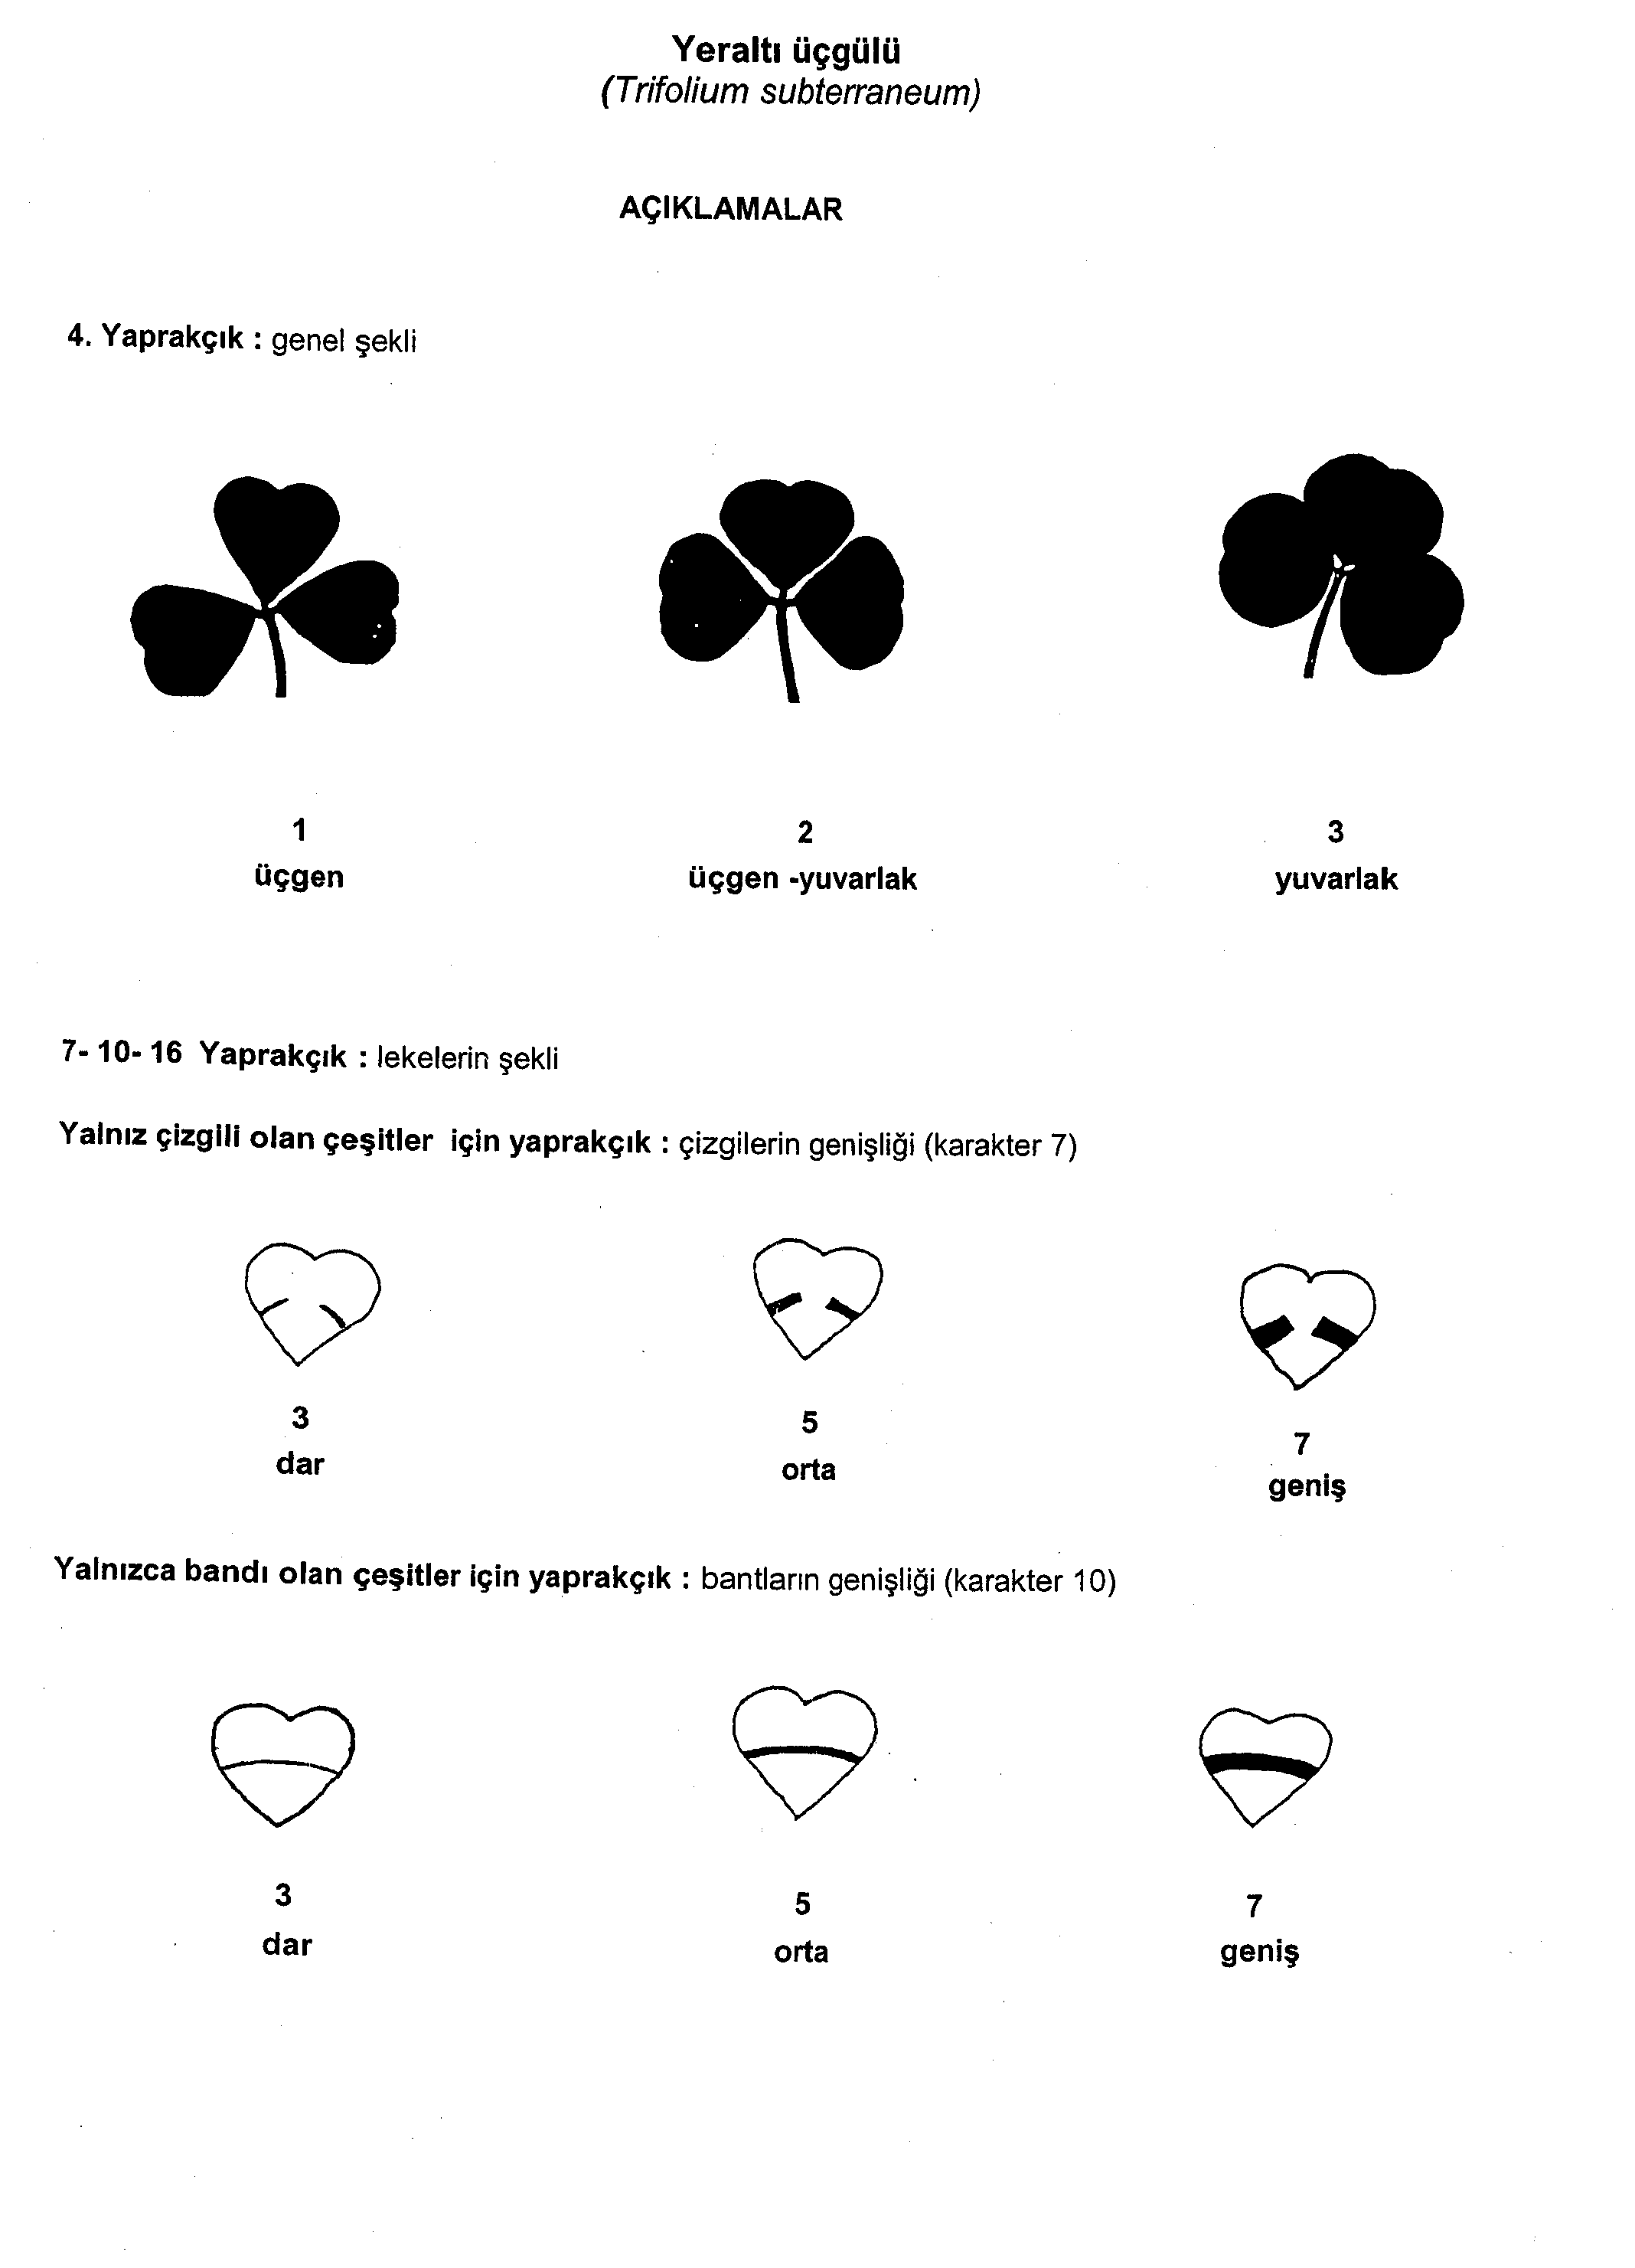

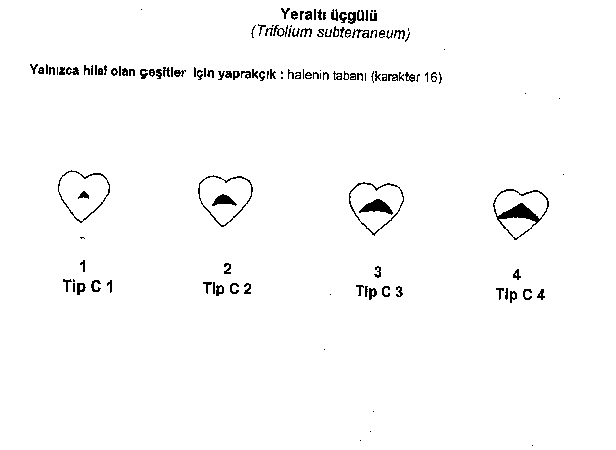

Yeraltı üçgülü
(Trifolium subterraneum)

26-28 Yaprak : isoflavons seviyesi ( formononetin, genistein, biochanin A)

Çiçeklenme başlangıcından önce (% kuru madde)
İsoflovones yaklaşık seviyesini tahmin etmek, Francis ve Millington (1965) temel aldığı en önemli metottur. Özetle yöntem aşağıdaki gibidir ;

Örnekler;
Sağlıklı, taze yaprak örnekleri, son günlerde çiçeklenmeden hemen önce büyüyen yapraklar kullanılır. Kimyasal analiz için her çeşitten yuvarlak ve yassı 12 yaprak örneği alınır.
Kuru ağırlığın hesaplanması için 12 yuvarlak ve yassı yaprak örneği alınır.

İsoflavones kaynağı;
Kimyasal analiz için yaprak örnekleri test tüpünün içine yavaşça koyulur. Sonra hidrolize ilişkin isoflavonese izin verilmesi için 15 dakika ayrılır. 1 ml etanol(ticari düzeyi, tam) ilave edilir. Örnekler 10 dakika 60ºC’de su banyosu yapılır ve temiz test tüpünün içine parça aktarılır. Kaynak yöntemi herhangi bir ilave isoflavones parçası için (geride kalan örnekler üzerinde) tekrarlanır.
Bu solüsyon, ilk baştaki solüsyon ve toplam miktarı(hacim) 2 ml olur ve gerekli ise ethanol ilave edilir. Toplanan örnek için, bir 0.5ml örneğin yarısı küçük tüpün içinde pipetlenir ve tüm etanol buharlaşıncaya kadar 40ºC lik fırında bekletilir. Örneğin yarısı, ticari düzeyde 0.2 ml’lik ethanol’ün içinde yeniden eritilir.

Kromatoforlar (renk (boya) hücreleri);
5 ml’lik bir aliquot her örnekten sil,ka jel 600 F 254 ince kat üzeriği bilinen 3 isoflavones toplanaan her tabaka görülmek üzeredir. Kromotoforlar o vakit 90:10 Cloroform solüsyonu : metanol ile ilave edilir.
İsoflavones şeritlerinin yoğunluğu, standart solüsyonun yoğunluğu ile benzerliği yoluyla 254 nm de hafif UV üzerinden ölçülür.

Kuru ağırlık örnekleri;
Çift örnekler kuru ağırlık hesapları için alınır. 60 ºC de 48 saat kurutulur ve sonra ağırlıkları ölçülür.

Hesaplama;
Her isoflavon seviyesi kuru ağırlığın yüzdesi hesaplanır.

43- Tohum : Sert tohumun 4 aydan fazla sürede kırılması

Tohum örnekleri;
Tohum verimi yeterli olarak devam etmiş fakat haddinden fazla sulama ve yağış almadan. Tohum yüzeyini dikkatle çizmeden yumuşak bir şekilde urların dışı ovulur. Tamamıyla oluşan urlar, son günlerde önceki bitkilerden elde edilmiş olmalı.

Laboratuar yöntemi;
Her örnekten 400 tohum su ile ıslatır ve 15 ºC’lik kabinde 48 saat bekletilir. Çimlenen tohumlar geçerli olanlar sayılır ve atılır. Geride kalan sert tohumlar, kırılma oranını saptamak için kullanılır. Onlar 4 aylık periyotta 15 ºC- 60 ºC arasında yükselip alçalan sıcaklıktaki kabinde 24 saat üzerinde bekletilir. Örnekler sonra su ile ıslatılır ve 48 saat 15ºC’lik kabinde bekletilir. Çimlenen tohumlar sayılır. Kalan sert tohum miktarı ilk örnekteki % sert tohum sayısı gibi hesaplanır.

